Для тестирования программного продукта "Сортировка массива" можно разработать следующую систему тестирования:

* тестирование ввода данных;
* проверка корректности ввода чисел в массив;
* проверка наличия ошибок при вводе данных (например, некорректных символов или пустых значений);
* тестирование выбора метода сортировки;
* проверка корректности выбора метода сортировки;
* проверка наличия ошибок при выборе метода сортировки (например, некорректных символов или выбора несуществующего метода);
* тестирование сортировки массива;
* проверка корректности работы каждого метода сортировки на разных массивах данных;
* проверка наличия ошибок при сортировке (например, ошибок в логике сортировки или возможных переполнениях);
* тестирование вывода отсортированного массива данных;
* проверка корректности вывода отсортированного массива данных;
* проверка наличия ошибок при выводе (например, некорректных символов или пустых значений);
* тестирование вычисления времени выполнения;
* проверка корректности вычисления времени выполнения для каждого метода сортировки на разных массивах данных;
* проверка наличия ошибок при вычислении времени выполнения (например, некорректных символов или пустых значений);
* тестирование работы программы в целом;
* проверка наличия ошибок при работе программы в различных сценариях использования (например, ошибок в логике программы или возможных переполнениях);
* тестирование производительности;
* проверка производительности программы при работе с массивами разных размеров и методах сортировки;
* оценка времени выполнения и использования ресурсов при работе с массивами разных размеров и методах сортировки.

Протокол тестирования программного продукта "Сортировка массива"

Дата тестирования: [19.03.2023]

Тестировщик: [LNNX]

Тестирование будет проводиться на компьютере оснащенным процессором AMD FX 8350, видеокартой Palit GeForce GTX 1050 Ti, ОЗУ 8 GB.

1. Тестирование ввода данных.

* проверка корректности ввода чисел в массив: НЕ ПРОЙДЕНО;

При вводе не натурального числа или был произведен ввод букв, выдает ошибку:

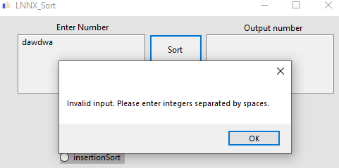

1. ошибка на ввод не натурального числа или ввод букв

При вводе натурального числа и выборе способа сортировки, программа не будет выдавать ошибок, а сделает сортировку массива:

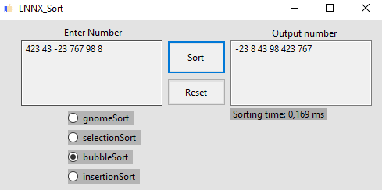

1. правильный ввод данных в программу

* проверка корректности ввода чисел в массив: ПРОЙДЕНО.
* проверка наличия ошибок при вводе данных: ПРОЙДЕНО.

1. Тестирование выбора метода сортировки.

* проверка корректности выбора метода сортировки: ПРОЙДЕНО;
* проверка наличия ошибок при выборе метода сортировки: ПРОЙДЕНО.

1. Тестирование сортировки массива.

* проверка корректности работы каждого метода сортировки на разных массивах данных: ПРОЙДЕНО;
* проверка наличия ошибок при сортировке: ПРОЙДЕНО.

1. Тестирование вывода отсортированного массива данных.

* проверка корректности вывода отсортированного массива данных: ПРОЙДЕНО;
* проверка наличия ошибок при выводе: ПРОЙДЕНО.

1. Тестирование вычисления времени выполнения.

* проверка корректности вычисления времени выполнения для каждого метода сортировки на разных массивах данных: ПРОЙДЕНО;
* проверка наличия ошибок при вычислении времени выполнения: ПРОЙДЕНО.

1. Тестирование работы программы в целом.

* проверка корректности работы программы в различных сценариях использования: ПРОЙДЕНО;
* проверка наличия ошибок при работе программы в различных сценариях использования: ПРОЙДЕНО.

1. Тестирование производительности.

* проверка производительности программы при работе с массивами разных размеров и методах сортировки: ПРОЙДЕНО;
* оценка времени выполнения и использования ресурсов при работе с массивами разных размеров и методах сортировки: ПРОЙДЕНО.

Выводы: программный продукт "Сортировка массива" прошел все тесты и работает корректно в различных сценариях использования. Производительность программы также соответствует требованиям к производительности. Все виды сортировок работают быстро. Рекомендуется продолжать использование программы. Замечание и ошибки отсутствуют.